- VPN connection
  - Kết nối home network (on-premises) với private subnet trong VPC thông qua VPN connection
  - Có 2 loại
    - Site-to-site VPN
2 hoặc nhiều dải IP khác nhau có thể nói chuyện với nhau
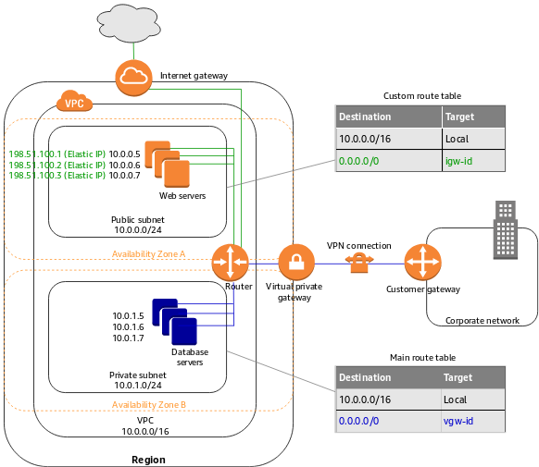
    - Client VPN
1 vài client connect tới VPC thông qua phần mềm OpenVPN
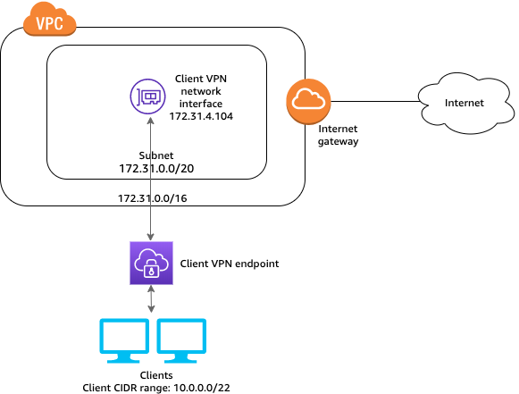
  - Price
    - https://aws.amazon.com/vpn/pricing/

- References

